**ТЕЗИСЫ к ЛЕКЦИИ по ОТЛАДКЕ**

1. Отладка

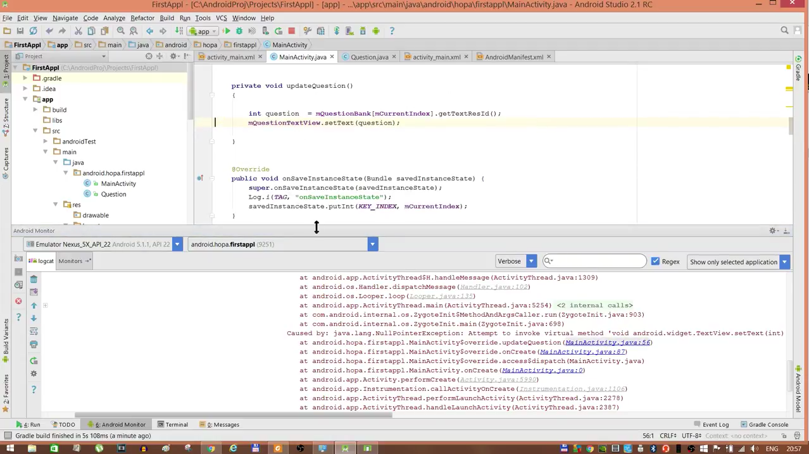

2. Трассировка стека (вывод в LOG)

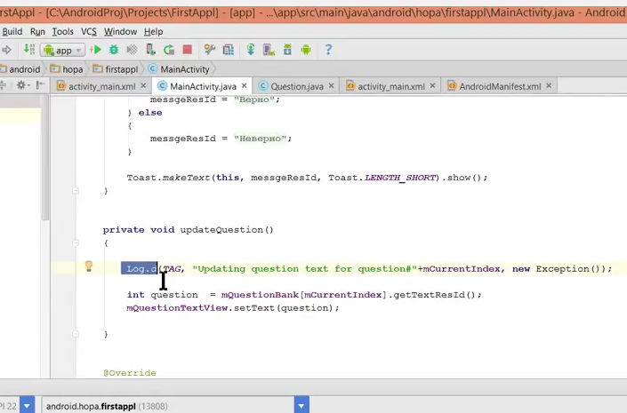

3. Трассировка по Точкам останова

4. Прерывание по исключениям (Run->View BreackPoints)

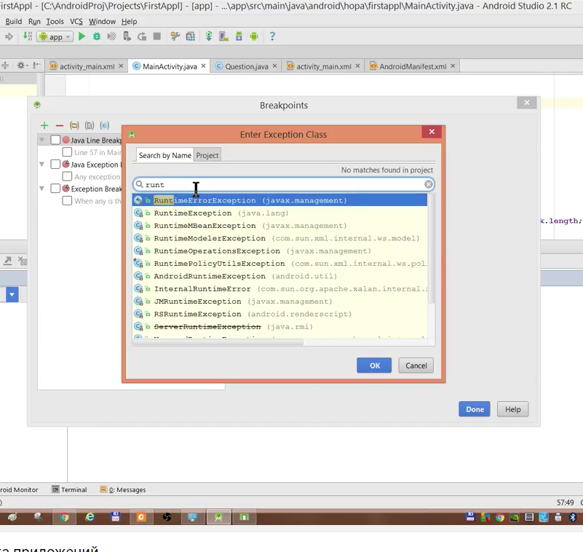

4. Инспектор кода (Analyze->Inspect Code)

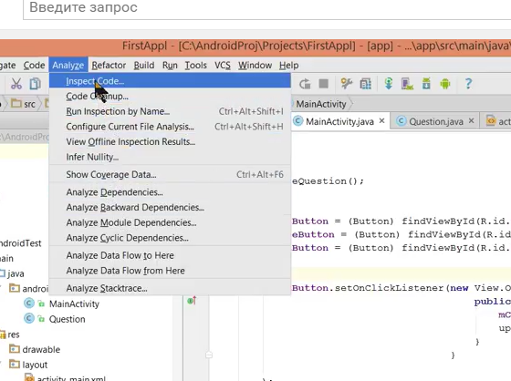

***Android предоставляет набор инструментов мониторинга в своем сервисе Dalvik Debug Monitor Service или DDMS.***

Рассмотрим четыре инструмента из этого набора:

1. File Explorer - для просмотра файловой системы.
2. Logcat - для журналирования и отображения событий среды выполнения.
3. Traceview - для отображения журналов выполнения приложения.
4. Hierarchyview - для анализа GUI-макетов.